02 апреля 2020 г. (четверг)
Дисциплина: Математика
Группа: № 74
Урок № 78-79
Тема: Цилиндр.
Цель: ознакомиться с понятиями цилиндра, его элементами и сечениями.
Литература: Геометрия. 10-11 классы: учеб. для общеобразоват. организаций: базовый и углубл. уровни / Л.С. Атанасян, В.Ф. Бутузов [и др.] – М.: Просвещение, 2013.
Материалы урока: !!! РИСУЕМ ПРАВИЛЬНО, НЕ МЕНЕЕ 5 СМ! С ПОМОЩЬЮ ЛИНЕЙКИ С ОВАЛАМИ.
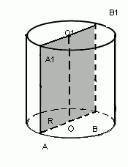 | AA₁ = BB₁ – образующие цилиндра,  OO₁ – высота,  AB = A₁B₁ – диаметр цилиндра,  AO = BO = A₁O₁ = B₁O₁ – радиус цилиндра,  прямоугольник AA₁B₁B – осевое сечение.  Цилиндром (прямым круговым) называется тело, которое состоит из двух кругов, не лежащих в одной плоскости и совмещаемых параллельным переносом, и всех отрезков, соединяющих соответствующие точки этих кругов. Круги называются
основаниями цилиндра, а отрезки, соединяющие соответствующие точки окружностей кругов, – образующими цилиндра. Основания цилиндра равны. Образующие цилиндра параллельны и равны.
Поверхность цилиндра состоит из оснований и боковой поверхности. Боковая поверхность составлена из образующих. Радиусом цилиндра называется радиус его основания.
Высотой цилиндра называется расстояние между плоскостями его оснований. Осью цилиндра называется прямая, проходящая через центры оснований. Она параллельна образующим. Цилиндр получается при вращении прямоугольника вокруг одной из его сторон как оси.
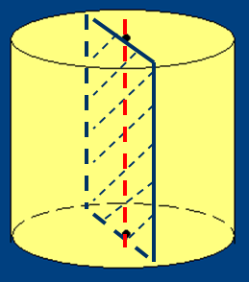 | Осевое сечение – сечение цилиндра плоскостью, проходящей через его ось.

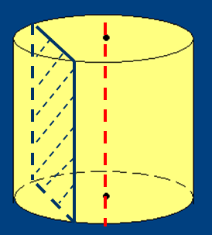 | Сечение цилиндра плоскостью, параллельной его оси, – прямоугольник.
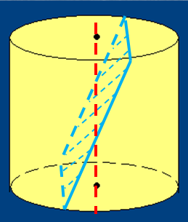 | Сечение цилиндра плоскостью – прямоугольник.
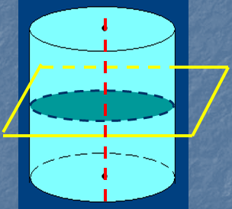 | Если секущая плоскость перпендикулярна к оси цилиндра, то сечение – круг.  Плоскость, перпендикулярная оси цилиндра, пересекает его боковую поверхность по окружности, равной окружности основания.
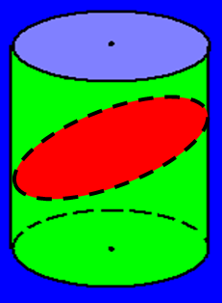 | Если секущая плоскость, не параллельна ни основанию, ни образующим цилиндра, то сечение – эллипс.
Плоскость, проходящая через образующую цилиндра и перпендикулярная к осевому сечению, проведенному через эту образующую, называется касательной плоскостью цилиндра.
Характеристика цилиндра:
1) основания – равные и параллельные круги;
2) образующие равны и параллельны, перпендикулярны к основанию;
3) высота равна образующей;
4) ось параллельна образующим;
5) радиус – радиус основания;
6) площадь боковой поверхности S_{бок} = 2πRH, где R – радиус цилиндра, Н – высота;
7) площадь полной поверхности S_{полн} = S_{бок} + 2S_{осн} = 2πRH + 2πR², где R – радиус цилиндра, Н – высота;
8) объём V = S_{осн} Н = πR²H
Домашнее задание: ответить на вопросы № 1-3 стр.152.

